
دانشگاه صنعتي امیرکبیر
(پلی تکنیک تهران)
دانشكده مهندسی برق

پایان‌نامه کارشناسی
گرایش کنترل

طراحي و ساخت سامانه انتقال و تبادل اطلاعات بي‌سيم با کنترل‌کننده مرکزي

نگارش
هلیا گهرباونگ

استاد راهنما
دکتر احمد افشار

شهریور 1400

اينجانب هلیا گهرباونگ متعهد مي‌شوم كه مطالب مندرج در اين پايان نامه حاصل كار پژوهشي اينجانب تحت نظارت و راهنمايي اساتيد دانشگاه صنعتي اميركبير بوده و به دستاوردهاي ديگران كه در اين پژوهش از آنها استفاده شده است مطابق مقررات و روال متعارف ارجاع و در فهرست منابع و مآخذ ذكر گرديده است. اين پایان نامه قبلاً براي احراز هيچ مدرك هم‌سطح يا بالاتر ارائه نگرديده است.
در صورت اثبات تخلف در هر زمان، مدرك تحصيلي صادر شده توسط دانشگاه از درجه اعتبار ساقط بوده و دانشگاه حق پيگيري قانوني خواهد داشت.
كليه نتايج و حقوق حاصل از اين پایان نامه متعلق به دانشگاه صنعتي اميركبير مي‌باشد. هرگونه استفاده از نتايج علمي و عملي، واگذاري اطلاعات به ديگران يا چاپ و تكثير، نسخه‌برداري، ترجمه و اقتباس از اين پایان نامه بدون موافقت كتبي دانشگاه صنعتي اميركبير ممنوع است.
نقل مطالب با ذكر مآخذ بلامانع است.

هلیا گهرباونگ

چكيده
گسترش علم ارتباطات در دنیای امروزی باعث حضور هرچه بیشتر سیستم‌های با ارتباطات بی‌سیم در حوزه های صنعت، پزشکی، سیستم‌های خانگی، و ... شده است. امروزه، سیستم های کنترل مورد استفاده در صنعت اکثرا در حال مهاجرت به استفاده‌ی حداکثری از این سیستم‌ها می‌باشند. به شکل مشخص، فناوری اینترنت اشیا ، این امکان را برای سیستم های کنترل فراهم نموده است. در نتیجه، سیستم‌های کنترل مبتنی بر اینترنت اشیای صنعتی به عنوان یکی از مباحث نو در طراحی سیستم‌های کنترل مطرح شده‌اند.
در این پروژه، هدف افزودن امکان انتقال داده از طریق اینترنت اشیا به یک سیستم کنترل و داده‌برداری موجود می‌باشد که انتقال داده با آن با استفاده از کابل بوده است. در این رابطه، برد واسطی مبتنی بر میکروکنترلر آردوینو اونو، امکان انتقال داده‌های ارسالی از سنسورها در یک محیط صنعتی را به کنترل‌کننده موجود فراهم می‌کند. این داده‌ها در نرم‌افزار موجود دریافت، پردازش، و نمایش داده می‌شوند و درصورت ضرورت یک حلقه کنترل مربوطه نیز پیاده‌سازی می‌شود. در ادامه، فرامین لازم توسط حلقه کنترل تولید شده‌ و به عملگرها جهت کنترل فرآیند ارسال می‌شوند.

کلید واژه: کنترل‌کننده، لورا، آردوینو، اینترنت اشیا

فهرست مطالب | صفحه
چكيده ‌أ
فصل اول مقدمه 1
1-1- توصیف موضوع پایان‌نامه 2
2-1- اهمیت موضوع 2
3-1- روش حل مساله 3
4-1- دستاوردهای پایان‌نامه 5
5-1- فصل‌بندی پایان‌نامه 5
فصل دوم مروری بر سیستم کنترل و داده‌بردای موجود 7
2-1- مقدمه 8
2-1- سخت افزار 9
3-1- نرم افزار 10
3-1-1- ساختار برنامه ساخته شده با LabView 11
3-1-1- ارتباط بین Client و Web Server 12
3-1-1- ارتباط TCP/IP 13
فصل سوم نوسازی سیستم موجود 14
3-1- مقدمه 15
3-1- بررسی سختافزار 15
3-1-1- بررسی برد PCA-6154 15
فصل سوم سامانه جایگزین مبتنی بر IoT 17
3-1- مقدمه 18
3-2- سخت افزار 18
3-1-1- نحوه انتخاب المان‌ها 19
3-1-1- ساختار و المان‌های اولیه 20
3-1-1- ساختار و المان‌های نهایی 22
3-1-1- استفاده از آنتن 24
4-1- نرم افزار 26
3-3-1- برنامه‌نویسی اولیه 26
3-3-2- برنامه‌نویسی نهایی در Arduino UNO 27
3-3-3- طراحی سامانه در LabView 28
3-3-4- طرح و اجرای نهایی 29
فصل چهارم تست سیستم و ارزیابی نتایج 31
4-1- تست اولیه – ارسال عدد 32
4-4- تست ثانویه – ارسال مقدار ورودی تنظیم شده از LabView 33
4-5- مرحله نهایی – ارسال و دریافت داده در LabView و کنترل‌کننده مرکزی 34
فصل پنجم جمع‌بندی، نتیجه‌گیری و پیشنهادات 35
5-1- جمع‌بندی و نتیجه‌گیری 36
5-2- پیشنهادات 36
منابع و مراجع 38
پيوست‌ها 40
Abstract 41

فهرست اشكال | صفحه

شكل ‏2-1- پنل اجرایی نرم افزار در سیستم داده‌برداری موجود 10
شكل ‏3-1- ماژول LoRa و پین‌های قابل اتصال 17
شكل ‏3-2- نحوه اتصال پین‌های LoRa و NodeMCU 19
شكل ‏3-3- نحوه اتصال پین‌های LoRa و Arduino UNO 21
شكل ‏3-4- سخت افزار فرستنده نهایی 23
شكل ‏3-5- سخت افزار گیرنده نهایی 23
شكل ‏3-6- صفحه کاربری اولیه یا Front Panel 26
شكل ‏3-7- بلوک دیالگرام برنامه اولیه 27
شكل ‏4-1- داده‌های ارسالی اولیه از فرستنده به گیرنده بدون LabView 30
شكل ‏4-2- داده‌های ارسالی از LabView به گیرنده و نمایش آن در Arduino IDE 31

فهرست جداول | صفحه

جدول 3-1- نحوه اتصال پین‌های LoRa و NodeMCU 19
جدول ‏3-2- نحوه اتصال پین‌های LoRa و Arduino UNO. 21

فصل اول
مقدمه

توصیف موضوع پایان‌نامه
مدیریت، ارسال، و دریافت داده‌ها و اطلاعات از مهم‌ترین چالش‌های دنیای مدرن است که امروزه به یکی از پرکاربردترین حوزه‌های دیجیتال تبدیل شده است. در دنیای سیستم‌های کنترل نیز همواره ارسال و دریافت بی‌شمار داده‌ از ملزومات اساسی آن بوده که در گذشته تنها به کمک کابل‌ و سیم‌های متعدد، و امروزه به کمک بسترهای اینترنت اشیا به صورت بی‌سیم نیز انجام می‌شود. در این پروژه، با طراحی و ساخت یک برد واسط، یک سیستم کنترل و داده‌برداری موجود نیز، از یک سیستم کابلی به یک سیستم بی‌سیم جهت تبادل اطلاعات تبدیل شد. این برد واسط شامل یک فرستنده و یک گیرنده مجزا با قطعات یکسان است که هر دو قابلیت ارسال و دریافت داده از یکدیگر را دارند؛ به این صورت که داده‌های سنسور به سیستم کنترل‌کننده موجود ارسال شده و فرامین لازم برای عملگرها را به صورت بی‌سیم دریافت می‌‌شود.

اهمیت موضوع
برای بهبود عملکرد یک سیستم کنترلی، فرآیندهای متعددی لحاظ می‌شوند؛ اما از مهم‌ترین آن‌ها می‌توان به افزایش سرعت و کاهش هزینه‌های نسبی آن اشاره کرد. از گذشته تا به امروز همواره سرمایه‌گذاری‌های گسترده‌ای در راستای به‌روزرسانی سیستم‌های کنترلی جهت بهبود همین موارد در حال انجام است. بسیاری از واحدهای صنعتی اگر بخواهند سیستم‌های کنترلی خود را با سیستم‌های بی‌سیم جایگزین کنند، باید هزینه گزافی بپردازند. علاوه بر آن، خرید سیستم‌های کنترلی بی‌سیم در وهله‌ی اول نیز هزینه بالاتری نسبت به سیستم‌های معمولی دارد. بنابراین برای شرکت‌ها و صنایع بسیار اقتصادی‌تر و به صرفه‌تر است که سیستم‌های موجود خود را به‌روزرسانی کنند. همچنین لازم به ذکر است که راه‌اندازی و نگهداری از سرویس های اینترنت اشیا با توجه به فناوری جدید به کار گرفته شده، عدم نیاز به سیم‌کشی و ... بسیار ساده‌تر و در نتیجه ارزان‌تر از سیستم‌های قدیمی‌تر مدیریت هوشمند ساختمان است. از این رو سهولت و هزینه پایین راه‌اندازی و نگهداری از مهم‌ترین ارزش‌هایی است که استفاده از بسترهای IoT را برای مشتریان و مهندسان بوجود می‌آورد. در این پروژه نیز هدف مشابهی دنبال می‌شود که به پشتوانه‌ی بستر IoT، یک سیستم کنترلی موجود به‌روزرسانی می‌شود. این به‌روزرسانی باعث افزایش سرعت سیستم، افزایش برد ارسال داده‌ها، کاهش هزینه‌های ساخت با حذف کابل‌های موجود، و بهبود عملکرد کلی دستگاه می‌شود. همچنین IoT امکان ارسال و دریافت داده از فواصل بسیار طولانی که در گذشته با استفاده از کابل امکان‌پذیر نبوده را مهیا می‌کند که با این مزیت، می‌توان از فاصله‌ی دور یک واحد صنعتی را به راحتی کنترل کرد. به کمک این برد واسط، اطلاعات سنسور به صورت بی‌سیم به اتاق کنترل ارسال شده و فرامین عملگرها نیز به همین شکل در واحد صنعتی دریافت می‌شود. در این پروژه، سیستم کنترلی موجود از یک سیستم کاملا کابلی به یک سیستم هیبریدی بی‌سیم با حداقل هزینه تبدیل شد. به زبان دیگر، سیستمی که در گذشته باید در کنار سنسور و عملگر به صورت همزمان قرار می‌گرفت، حال می‌تواند از یک ساختمان دیگر، فرامین کنترلی را به عملگرها ارسال و یا اطلاعات سنسورها را دریافت کند.

روش حل مساله
جهت ساخت یک برد واسط با ویژگی‌های ذکر شده، مراحل متعددی باید طی شود. اولین و مهمترین مرحله برای ساخت یک برد واسط با فناوری اینترنت اشیا، طراحی و تعیین المان‌های مورد نیاز است. همان طور که پیش‌تر گفته شد، راه اندازی و نگهداری آسان سرویس‌های IoT از مهمترین مزیات آن است که نباید در مرحله ساخت از آن چشم پوشی کرد. بنابراین ماژول‌های لورا بخاطر قیمت اقتصادی و اندازه مناسب آن برای این پروژه انتخاب شدند. اما مهمترین مزیت این ماژول‌ها، برد بالای ارسال اطلاعات بصورت بی‌سیم نسبت به دیگر ماژول‌های ارتباطی مانند وایفای یا بلوتوث است که نام آن نیز برهمین اساس انتخاب شده است(LoRa = Long Range) همچنین لازم به ذکر است که این ماژول با داشتن توان مصرفی بسیار پایین خود می‌تواند قابلیت این برد واسط برای استفاده‌های طولانی مدت در مکان‌های دورافتاده را نیز میسر کند. در نتیجه انتخاب این المان مرحله اول این پروژه را رقم زد.
محدودیت بارز این ماژول، عدم ارائه قابلیت برنامه نویسی و تنظیم آن است. به منظور رفع این مشکل، از میکروکنترلرها می‌توان بهره گرفت. در ابتدای روند این پروژه از میکروکنترلر NodeMCU استفاده شد اما جلوتر به علت محدودیت‌های ارتباطی و سهولت کار با میکروکنترلر Arduino UNO، با این قطعه جایگزین شد. با استفاده از این میکروکنترلر، تنظیمات جهت تبادل داده میان دو ماژول‌های لورا، و همچنین میان ماژول‌های لورا و کامپیوتر و نرم‌افزار دستگاه موجود بطور جداگانه انجام شد.
در این پروژه اما محدودیت دیگر بوجود آمد که باعث تغییر مسیر به سوی استفاده از شبیه‌سازی سیستم موجود شد. سیستم موجود شامل یک کامپیوتر صنعتی با بردهای مخصوص، و نرم‌افزار داده‌برداری در محیط LabView بود که قابلیت دریافت و نمایش داده‌های سنسورها و ارسال فرامین عملگرها را دارا بود. اما به علت محدودیت‌هایی از جمله مدرنیزه شدن کامپیوترهای مورد استفاده و عدم تطابق کامپیوترها با این سیستم، به کمک نرم‌افزار LabView، نرم‌افزار این سیستم نیز شبیه‌سازی شد.
در این نرم‌افزار تعدادی ورودی و خروجی جهت نمایش داده‌های ارسالی و دریافتی تعبیه شد. این نرم‌افزار قابلیت تنظیم ورودی سنسورهای مجازی را به کاربر می‌دهد، که مشابه آن، کاربر می‌تواند علاوه بر داده‌ی سنسور، Set Point فرآیند را نیز تنظیم کند. در ادامه با استفاده از میکروکنترلر Arduino Uno، داده‌های ورودی و خروجی این نرم‌افزار به ماژول‌های لورا متصل شده و سپس به یکدیگر ارسال می‌شوند. علاوه بر موارد بالا، یک کنترل‌کننده مرکزی از نوع PID طراحی و در نرم‌افزار جهت کنترل ورودی‌ها و خروجی‌ها تعبیه شد. در سیستم موجود این کنترل‌کننده وجود داشت و بنابر همانند سازی این نرم‌افزار، کنترل‌کننده کاملا شبیه به آن طراحی شد.
با گذراندن مراحل فوق، سیستم کنترل‌کننده و داده‌برداری موجود، از یک سخت‌افزار با ارتباط کابلی به یک نرم‌افزار کامل با ارتباط بی‌سیم تبدیل شد. فرستنده دستگاه (شامل یک ماژول لورا و یک آردوینو) به کامپیوتر جهت کار با نرم‌افزار LabView و نمایش داده‌ها (در نقش اتاق کنترل) و گیرنده نیز در طرف دیگر (اتاق یا ساختمان) به کامپیوتر دیگری جهت نمایش فرامین دریافتی (در نقش Plant) متصل می‌شوند. با این روند، کاربر قابلیت این را دارد که تغییرات داده‌های سنسورها رو در طرف دیگر ببیند و توسط کنترل‌کننده مرکزی آن را کنترل کرده و در طرف دیگر فرمان عملگر را نیز مشاهده کند.

دستاوردهای پایان‌نامه
سیستم کنترل و داده‌برداری موجود درگذشته از طریق کابل به کامپیوتر متصل می‌شد و لازمه‌ی کارکرد آن، اتصال مستقیم سنسورها و عملگرها به آن و کامپیوتر موجود بود. با اجرای این پروژه و ساخت برد واسط، حال این سیستم (بصورت نرم‌افزاری) قابلیت ارسال داده به کامپیوتر مرکزی را به حالت بی‌سیم دارد و فقط کافیست سیستم به فرستنده متصل شده و در طرف دیگر، گیرنده‌ی این برد به کامپیوتر مرکزی متصل باشد. به کمک این برد، سنسورها و عملگرها به کامپیوتر مرکزی متصل هستند و داده‌های خود را از طریق ماژول‌های لورا ارسال و فرامین خود را دریافت می‌کنند؛ سیستم کنترل‌کننده موجود نیز در سمت دیگر این داده‌ها را دریافت و نمایش می‌دهد و به کمک کنترل‌کننده تعبیه شده خود، خروجی کنترل‌شده را به کامپیوتر ارسال ‌می‌کند. دستاورد اصلی این فرایند حذف کابل جهت تبادل اطلاعات دو سیستم، کاهش هزینه کلی جهت بی‌سیم سازی سیستم، افزایش برد ارسال داده و در نهایت سهولت اجرا و نمایش داده‌های ارسالی در این سیستم بود. برد واسط ساخته شده شامل سخت افزار (فرستنده و گیرنده) و همچنین یک نرم‌افزار جهت نمایش و تنظیم داده‌ها و فرامین و دارای کنترل‌کننده مرکزی بود که در مجموع قابل تعبیه برروی دیگر سیستم‌های کنترلی کابلی است.

فصل‌بندی پایان‌نامه
در فصل دوم پایان‌نامه، به جزئیات سیستم کنترل و داده‌برداری موجود پرداخته می‌شود. این جزئیات شامل سخت افزار و نرم افزار این دستگاه خواهد بود که با رجوع به دیتاشیت اصلی خود دستگاه مورد بررسی قرار می‌گیرد.
در فصل سوم پایان‌نامه، به معرفی سیستم جایگزین مبتنی بر IoT پرداخته می‌شود. جزئیات این فصل شامل قطعات و اطلاعات ماژول‌ها و میکروکنترلرهای مورد استفاده، تنظیمات و نرم‌افزارهای استفاده شده، توضیحات کد نوشته شده برای هرماژول، و در نهایت المان‌های ساختار کلی سخت‌افزار و نرم افزار این سیستم است.
در فصل چهارم، برد واسط جایگزین تست و نتایج آن مورد ارزیابی قرار می‌گیرند. به این منظور در نرم‌افزار شبیه‌سازی شده در فضای LabView، داده‌های فرضی از یک سنسور ارسال شده و در کامپیوتر دیگر این داده نمایش داده می‌شود. همچنین در قدم بعد، داده‌هایی به این نرم‌افزار از راه دور ارسال شده و نتایج کنترل شدن آن در تصاویر نمایش داده می‌شود. در نهایت به مقایسه این نتایج و تفاوت‌ها میان این سیستم و سیستم کابلی قدیمی پرداخته می‌شود.
در فصل پنجم و آخر این پایان‌نامه، به جمع‌بندی و نتیجه‌گیری نهایی از ساخت این سیستم جایگزین پرداخته می‌شود. در ادامه نیز پیشنهادات برای بهبود عملکرد کلی دستگاه و نرم‌افزار ارائه شده و به قابلیت‌های این سیستم در پروژه‌های آینده فناوری اینترنت اشیا اشاره می‌شود.

فصل دوم
مروری بر سیستم کنترل و داده‌بردای موجود

مقدمه
سیستم‌های کنترل از چند دهه پیش در پی استفادۀ هرچه بیشتر از فناوری شبکه اطلاعات جهانی یا اینترنت بوده‌اند تا به محدودیت‌های ناشی از فناوری قدیم پایان دهند. سیستم کنترل و داده‌برداری موجود نیز از همین امر پیروی کرده و حاصل تلاش مهندسان در دو دهه پیش جهت بروزرسانی یک سیستم کنترلی است.
این سیستم نیمه صنعتی با عنوان "سامانه جامع مانیتورینگ و کنترل بر مبنای وب" با حمایت سازمان پژوهش‌های علمی و صنعتی ایران توسط سه تن از مهندسان مقطع دکتری در دانشگاه امیرکبیر ساخته شده بود. فاز تحقیقاتی این پروژه د ر فاصله سال‌های 1381 الی 1383 انجام شد که نتیجه آن ساخت دو نمونه از این سامانه، اولی برای صنایع کوچک و متوسط و دومی برای کاربری در اتوماسیون منازل حاصل شد. نمونه مورد نظر و قابل بررسی در این پروژه، نمونه اول این سیستم خواهد بود.

سخت افزار
طراحی سخت افزار این سیستم در دو مسیر موازی صورت پذیرفته است. مسیر اول بر اساس انتخاب بهترین نمونه‌های خارجی موجود در کشور اعم از کیس، منبع تغذیه، بردها و سیم‌های رابط می‌باشد که بدین ترتیبب طیف مشتریان که طالب محصولات با کیفیت بالاتر بوده و هزینه مربوطه برای آنها قابل قبول باشد را راضی می‌نموده است. در مسیر دوم کلیه بردهای در داخل کشور طراحی شده، سوراخ کاری، مونتاژ و تست می‌شوند. سیستم موجود مورد استفاده در این پروژه، سیستم اول است که در آن از بردهای شرکت Advantech که در سطح بین‌المللی کاملا شناخته شده می‌باشند، استفاده شده است. در روند این پروژه، به بررسی تک تک این بردها پرداخته شد و در غیاب کابل مربوطه نیز، با استفاده از ولتاژ دستی و میزان ولتاژ ورودی هر برد، از آن‌ها تست گرفته شد.
بردهای مورد استفاده در سیستم موجود شامل:
- برد ورودی/خروجی: PCL818 با ولتاژ ورودی 5ولت و جریان 500 میلی آمپر
- کارت CPU: PCA-6454 با ولتاژ ورودی 5 ولت و جریان 100 میلی آمپر
کیس مورد استفاده در این سیستم نیز ساخت شرکت Advantech با کد IPC-6806، توان 150 وات، ورودی 110/220 ولت و خروجی 5ولت برای بردها می‌باشد.
محدودیت اصلی در این پروژه، مربوط به سخت افزار این سیستم بود. این سیستم داده برداری حاوی یک منبع تغذیه همراه بوده، اما به علت جا به جایی و تغییرات، در هنگام استفاده از دستگاه این منبع موجود نبود. در عمل امکان راه اندازی سیستم از طریق کابل برق شهر ممکن نبود و این مشکل باعث شد این پروژه به فاز بعدی تست یعنی تست بردها مجزا از خود کیس منتقل شود.

نرم افزار
نرم افزار این سیستم توانایی جمع آوری کلیه اطلاعات مطلوب از سنسورها و عملگرهای متصل به دستگاه و همچنین نمایش آنها در پنل طراحی شده را دارد. ورودی‌ها و خروجی‌های قابل نمایش در نرم افزار این سیستم شامل 32 کانال ورودی دیجیتال، 32 خروجی دیجیتال، 32 ورودی آنالوگ و 8 خروجی آنالوگ می‌باشد. در ادامه شکل پنل اصلی این سیستم نمایش داده شده است.

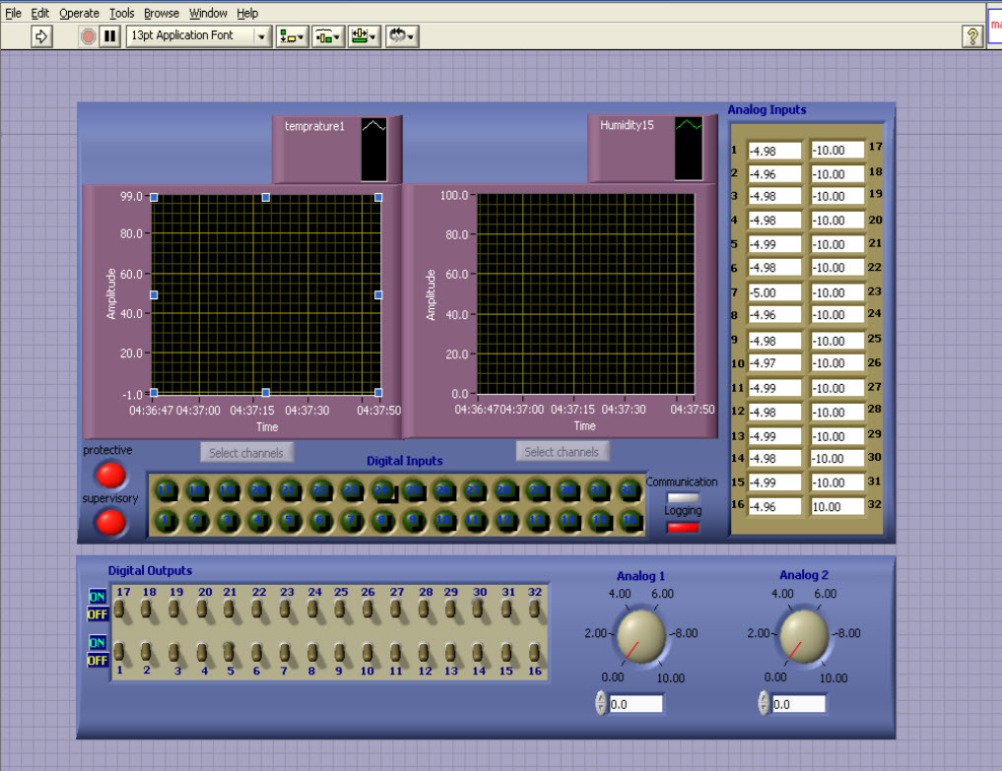

شکل 2-1- پنل اجرایی نرم افزار در سیستم داده‌برداری موجود

ساختار برنامه ساخته شده با LabView
نرم افزار مورد نظر برای این سیستم با برنامه LabView طراحی و اجرا شده است. این برنامه از نوع ارتباط ماشین و انسان یا Human Machine Interface یا به اختصار HMI است که در فصل بعد مفصل‌تر به آن پرداخته خواهد شد.
از آنجا که این سیستم مستقیم به سنسورها و عملگرها متصل است، دو راه برای برقراری HMI با سخت افزار را دارد. در روش اول که Pulling نامیده می‌شود، محدودیت زمانی وجود دارد و این گونه سیستم‌ها غالبا کند هستند و نمیتوان آنها را کاملا real-time دانست، چرا که سیستم مرکزی یا Server باید یک به یک سیستم‌های تحت نظارت خود را صدا کرده و از آنها درخواست داده کند. در روش دوم که امروزه بیشتر در صنایع مورد استفاده قرار می‌گیرد و سریعتر و معقولتر می‌باشد، هر سیستم به صورت وقفه‌ای داده‌های خود را به سیستم مرکزی ارسال می‌کند. در این حالت دیگر اتلاف وقتی وجود نداشته و لازمه این کار وجود یک باس هوشمند است. در ادامه، نرم‎‌افزار شبیه‌سازی شده در این پروژه نیز از همین روش پیروی می‌کند. نرم افزار این سیستم داده‌برداری موجود با منطق Pulling می‌باشد که به صورت درخواست/پاسخ تعریف شده و اطلاعات مورد نظر در سیستم فوق را با فاصله زمانی های خاص در یک حافظه جانبی Log کرده و با درخواست خود، دیتای زمان مورد نظر خود را می‌خواند و در یک فایل txt ذخیره می‌نماید.
حال درباره ساختار نرم‌افزار نوشته شده در این سیستم با برنامه LabView توضیحاتی ارائه می‌شود. این برنامه از یک توالی 5 مرحله‌ای تشکلی شده که فریم سه، اصلی‌ترین فریم برنامه و حاوی قسمت اعظم متن برنامه است. خود این فریم نیز شامل چندین توالی، حلقه while، حلقه for، و ... می‌باشد. برای این پایان‌نامه و ارائه کلی مطالب، تنها ویژگی‌های اصلی هر توالی جهت شرح شبیه‌سازی در فصل بعد، توضیح داده می‌شود.
فریم صفر: در توالی یا Sequence صفر، به کمک Node خصوصیت، گراف کی و دو پاک شده و دو زیرروتین show logo و load settings فراخوانی می‌شوند.
فریم یک: در این فریم از کاربر برای ورود به برنامه یک رمز عبور درخواست می‌شود. تنها زیر روتین موجود در این فریم، زیر روتین Pass Main می‌باشد.
فریم دو: این فریم برای اختصاص مقدار اولیه به متغیر‌ها اختصاص یافته است. محدوده نمایش گراف‌ها روی محور قائن روی ±10 تنظیم، تمام خروجی‌های دیجیتال خاموش شده، و تمام خروجی‌ها آنالوگ نیز مقدار صفر در این فریم می‌گیرند. علاوه بر آن، تمامی نمایشگرهای ورودی‌های دیجیتال و چراغ نمایشگر Data Logging خاموش می‌شوند.
فریم سه: این فریم که اصلی‌ترین فریم برنامه است، از یک حلقه while تشکیل شده که در ابتدای آن از یک تاخیر 500ms استفاده شده است. به طور خلاصه، مسیر برنامه در این فریم وارد قسمت TCP/IP و بعد وارد یک توالی 19 فریم دیگر می‌شود که در بخش بعد به جزئیات آن پرداخته خواهد شد.
فریم چهار: این فریم شامل دو زیر روتین Close Serial Port و Save Settings می‌باشد.
فریم پنج: در این فریم برنامه LabView به پایان می‌رسد. مشخص است که فریم چهار و پنج در صورتی اجرا می‌شوند که کاربر از برنامه خارج شود. نرم‌افزار این سیستم قابیلت این را دارد که اطلاعات ثبت شده در برنامه را ذخیره کند.

ارتباط بین Client و Web Server
این برنامه دارای دو نوع Client است: یک طرفه و دو طرفه. تفاوت برنامه Client یک طرفه با دوطرفه در این است که از طریق Client دوطرفه می‌توان فرامینی برای خروجی‌های آنالوگ و دیجیتال صادر کرد ولی از طریق برنامه Client یک طرفه فقط می‌توان وضعیت ورودی‌ها و خروجی‌های آنالوگ و دیجیتال را مشاهده کرد. طبق گزارش این سیستم، ارتباط Web Server از طریق پروتکل TCP/IP با IPC-Server برقرار می‌شود و بسته‌های اطلاعاتی ارسال و دریافت می‌گردند. در بخش بعد به ارتباط TCP/IP بیشتر پرداخته می‌شود. پویش این بسته‌ها در این سیستم کابلی از طریق ماژولی به نام IPC Message Server انجام می‌پذیرد که از طرفی وظیفه استخراج اطلاعات از بسته‌های ارسال شده توسط IPC Server را دارد و از طرفی ساختن بسته‌های فرمان جهت ارسال به IPC Server را برعهده دارد. در برنامه LabView این سیستم نیز امکان مشاهده بخش Main برنامه از طریق Web نیز فراهم شده است.
با توجه به نرم‌افزار موجود در برد IPC و همچنین نرم‌افزار موجود روی رایانه، 32 سیگنال آنالوگ و 32 سیگنال دیجیتال دریافت و نیز 32 فرمان دیجیتال و 2 فرمان آنالوگ صادر می‌گردد. اما معمولا در سیستم‌های صنعتی مرسوم است که چند کامپیوتر در نقاط مختلف و با اهداف متفاوت مهندسی به فرآیند دسترسی داشته باشند. ساده‌ترین مثال از این روند را می‌توان این گونه مطرح کرد که چنانچه یک مهندس طراح بخواهد تغییراتی در عملکرد فرآیند ایجاد کند، باید بتواند از طریق یک کامپیوتر از هر محلی به فرآیند متصل شده و تغییرات مورد نظر را ایجاد نماید. از آنجا که متداول‌ترین پروتکل ارتباطی بین شبکه در لایه نظارت و مهندسی TCP/IP است، از این پروتکل برای ارتباط بین Clientها و Server در این سیستم استفاده شده است.

ارتباط TCP/IP
در دنیای کامپیوتر و شبکه به همانند انسان‌ها نیز برای برقراری ارتباط از زبان مشترک استفاده می‌شود. به این زبان در دنیای کامپیوتر پروتکل گفته می‌شود که خود انواع و استانداردهای متفاوتی دارد. برای تبادل اطلاعات ورودی‌ها و خروجی‌های آنالوگ و دیجیتال همزمان با سرور در این سیستم موجود نیز از ارتباط TCP/IP استفاده شد. درواقع، ارتباط Web Server با IPC-Server از طریق همین پروتکل برقرار شده و بسته‌های اطلاعاتی ارسال و دریافت می‌گردند. به منظور ایجاد یک شبکه Client/Server در این سیستم برای برقراری ارتباط بین چند رایانه از این پروتکل استفاده شد.
در روند طراحی و ساخت این پروژه نیز ابتدا به علت استفاده از میکروکنترلر NodeMCU از پروتکل TCP/IP استفاده شد، اما در فصل بعد مشخص خواهد شد که چرا این انتخاب روند پروژه را پیچیده‌تر می‌کند. اما در این سیستم، از ابزارهای آماده مربوط به ارتباط TCP/IP در LabView استفاده شده که قابلیت خواندن یا نوشتن اطلاعات در شبکه را برای کاربر فراهم می‌سازد. در این حالت دو سیستم که قصر تبادل اطلاعات با یکدیگر را دارند باید ابتدا یکدیگر را پیدا کرده و با هم ارتباط برقرار کنند و سپس، اطلاعات خود را مبادله نمایند.

فصل سوم
نوسازی سیستم موجود

مقدمه
سیستم داده‌برداری موجود به دلیل گذشت مدت زمانی طولانی از آخرین استفاده، نیازمند تعمیرات بود. در مرحلهی اول، سختافزار دستگاه باید باز شده و مورد بررسی قرار میگرفت تا سالم بودن آن از منظر فیزیکی قبل از استفاده مورد تائید واقع میشد. در مرحلهی بعد، جزئیات نرمافزار این سیستم برای انتقال داده کاوش میشد. در نهایت، پس از اتصال دستگاه و بالا آمدن نرمافزار مورد نظر، سیستم ساخته شده در این پروژه باید روی آن سوار میشد. در ادامه جزئیات هر مرحله آورده شده است.

بررسی سختافزار
طی این مرحله، سختافزار سیستم موجود مورد بررسی کامل قرار گرفت. مهمترین هدف این مرحله، تلاش برای روشن نمودن و راهاندازی دستگاه بود. به همین منظور، پس از مطالعهی گزارش و دستور کار موجود، دستگاه باز شد و قطعات آن به جهت تعمیر هرگونه مشکل مورد بررسی قرار گرفتند. از آنجایی که از تولید دستگاه مدت زیادی میگذشت و به دفعات از آن استفاده شده بود، نقصهای زیادی در قطعات و تجهیزات آن دیده میشد. متاسفانه، استفاده متعدد از دستگاه در گذشته باعث شده بود که برخی از قطعات حیاتی برای راهاندازی آن مفقود شوند. از مهمترین این قطعات میتوان به منبع تغذیه اشاره کرد که بدون آن راهاندازی دستگاه غیرممکن بود. مرحله بعد، بررسی بردهای CPU و دیگر بردهای ضروری دستگاه بود.

بررسی برد PCA-6154
از آنجایی که کل نرم افزار روی این بخش راه اندازی می‌شود، با احیای این بردها امکان کار با نرم افزار میسر می‌شد. با این هدف، بردها از کیس مربوطه خارج شده و مورد بررسی قرار گرفتند.

فصل سوم
سامانه جایگزین مبتنی بر IoT

مقدمه
پس از بررسی قابلیت‌ها و محدودیت‌های سیستم کنترل و داده‌برداری موجود، راه‌حل‌هایی برای رفع آنها ارائه شد. این سامانه جایگزین باید قابلیت رفع محدودیت استفاده از کابل را از بین برده، و همزمان امکان پردازش و تبادل اطلاعات را به همان قدرت فراهم سازد. به این منظور ابتدا المان‌های سخت‌افزاری آن انتخاب و ویژگی‌های هریک بررسی شد؛ سپس به برنامه‌نویسی مطابق با نیاز کاربری و مشابه به سیستم موجود پرداخته شد.

سخت افزار
از ویژگی‌های مهم هر سیستم کنترلی، قابلیت تبادل اطلاعات با شبکه و یا واحد کنترل در سریع‌ترین زمان است. در این پروژه، از آنجایی که این سامانه باید قابلیت تبادل داده از راه دور را دارا باشد، باید از دو بخش جهت اتصال به Plant یا واحد صنعتی و همچنین به واحد کنترل یا کامپیوتر شخصی تشکیل شده باشد. با توجه به این موضوع، سخت افزار این سیستم از یک فرستنده و یک گیرنده تشکیل شد. لازم به ذکر است که اسامی فرستنده و گیرنده صرفا برای تمیز این دو بخش از یکدیگر گذشته شد، زیرا هر دو سیستم قابلیت ارسال و دریافت اطلاعات را دارند. به طور خاص، فرستنده به سنسورها و عملگرها متصل است، و اولین بخشی است که داده‌ها را به گیرنده ارسال می‌کند. در ادامه، گیرنده داده‌ها را دریافت و در سامانه به صورت real-time نمایش می‌دهد. این سامانه علاوه بر مانیتورنگ داده‌ها، با داشتن Set Point مطلوب، ورودی را کنترل کرده و فرمان لازم را دوباره از طریق ماژول ارتباطی خود (گیرنده در این سیستم) به واحد صنعتی (فرستنده در این سیستم) ارسال می‌کند.
از آنجایی که این سامانه مشابه با سیستم موجود ساخته شده است، قابلیت ارسال و دریافت 32 ورودی دیجیتال، 32 خروجی دیجیتال، 32 ورودی آنالوگ و 8 خروجی آنالوگ را دارا می‌باشد.

نحوه انتخاب المان‌ها
برای انتخاب هر قطعه در این پروژه، گستره عظیمی از قطعات با فناوری‌های مشابه وجود داشت. به همین دلیل، الویت‌هایی تنظیم شد که بر اساس آن، این گستره به تعداد کمی محدود شود. اولین الویت، داشتن قطعه‌ای با قابلیت تبادل اطلاعات بود که با توجه به هدف گذاری اصلی، برای پروژه از هرنظر کم هزینه تمام شود.
ماژول‌های لورا با قابلیت ارسال داده با برد بلند، توان مصرفی بسیار پایین، و همچنین هزینه به نسبت کم در بازار و پروژه‌های خانگی بهترین انتخاب برای ساخت این پروژه بود. لازم به ذکر هست که عبارت LoRa در واقع برای لایه فیزیکی یا مدولاسیون بی‌سیم (مانند Wifi و یا Bluetooth) استفاده می‌شود که به منظور برقراری لینک ارتباطی برد بالا استفاده می‌شود. لورا از مدولاسیون CSS استفاده می‌کند که به نسبت سیستم‌های بی‌سیم دیگر که از مدولاسیون FSK استفاده می‌کنند، هم مصرف توان پایینی و هم برد طولانی دارد. از مدولاسیون CSS به خاطر برد بنلد و مقاومت بالا در برابر تداخل، سال‌ها در صنایع نظامی و فضایی استفاده می‌شده است، اما LoRa اولین پیاده‌سازی ارزان قیمت آن برای استفاده تجاری است. مزیت دیگر این پروتکل، استفاده آن از الگوریتم‌های ریاضی و رمزنگاری پیشرفته است. در شبکه لورا داده‌ها از طریق رمزنگاری دوطرفه (End to End Encryption) بین دستگاه‌ها و نرم افزارها رد و بدل می‌شوند. از این رو با استفاده از پروتکل لورا، بالاترین سطح امنیت اطلاعات برای کاربران آن فراهم می‌شود.
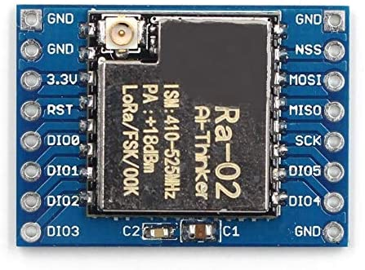

شکل 3-1- ماژول LoRa و پین‌های قابل اتصال
در مرحله‌ی بعدی انتخاب قطعه، باید نیاز به برنامه نویسی ماژول‌های لورا برطرف می‌شد. بنابراین هدف انتخاب یک میکروکنترلر با سرعت بالا و هزینه مناسب بود که قابلیت اتصال به لورا و همچنین کتابخانه‌های لازم جهت تنظیم مشخصات آن را داشته باشد.

ساختار و المان‌های اولیه
از آنجایی که ساختار این پروژه شامل یک فرستنده و یک گیرنده بود، نیزا به تهیه قطعات به صورت جفت بود. برای ماژول لورا، از ماژول شبکه LoRa WAN مدل RA-02 با فرکانس 433 مگاهرتز انتخاب شد. این محصول ساخت شرکت نام آشنای Ai-Thinker است که برحسب اتفاق سازنده قطعه دیگر در این مرحله یعنی NodeMCU نیز بود. این ماژول از یک چیپ SX1278 Semtech ساخته شده که قابلیت ایجاد یک شبکه برد بالا بی‌سیم از نوع LoRa را با کمترین نویز به کاربر می‌دهد. در ادامه، میکروکنترلر NodeMCU مدل ESP8266 به جهت برنامه نویسی ماژول‌ها انتخاب شد. پروتکل ارتباطی اصلی مد نظر این مدل در این پروژه، پروتکل SPI (Serial Peripheral Interface) است. ارتباطات در این پروتکل بر اساس master-slave بوده و از 4 خط برای ارتباطاتش استفاده می‌کند.
خط اول: ارسال داده از Master به Slave یا MOSI (مخفف Mater Output/Slave Input)
خط دوم: ارسال داده از Slave به Master یا MISO (مخفف Master Input/Slave Output)
خط سوم: سیگنال Clock (مخفف SCLK)
خط چهارم: انتخاب Master برای اینکه به کدام Slave داده ارسال کند یا SS/CS (مخفف Slave Select/Chip Select)
سه پین در NodeMCU برای SPI در نظر گرفته شده: پین D5 برای CLK، پین D6 برای MISO و پین D7 برای MOSI. نحوه برنامه‌ریزی NodeMCU نیز با Arduino IDE انجام می‌شود که به منظور آن، نیاز است کتابخانه‌های لازم از جمله بسته ESP8266، کتابخانه LoRa از شرکت Sandeep نصب شوند. در ادامه شکل و جدول نحوه اتصال پین‌های ماژول لورا به آردوینو در هر دو حالت فرستنده و گیرنده آمده است.
NodeMCU | LoRa RA-02
GND | GND
3.3V | 3.3V
D0 | RST
D2 | DIO0
D8 | NSS
D7 | MOSI
D6 | MISO
D5 | SCK

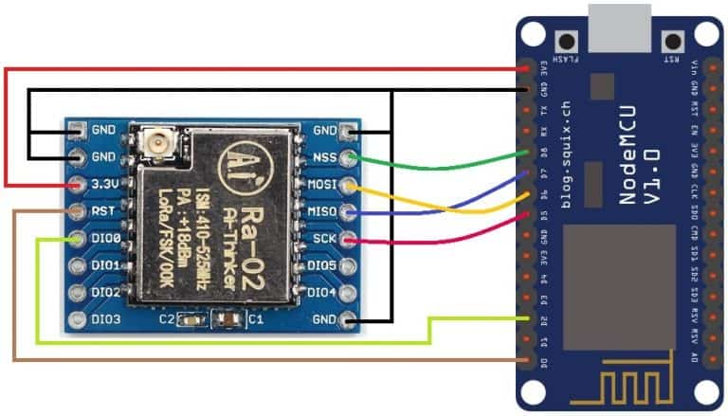
جدول 3-1- نحوه اتصال پین‌های LoRa و NodeMCU

شکل 3-2- نحوه اتصال پین‎‌های LoRa و NodeMCU
محدودیت اصلی اما در بخش اتصال آردوینو به LabView بود. از آنجایی که در NodeMCU روش اصلی ارتباط بر پایه TCP/IP است، نیز به داشتن یک سرور با IP Address مشخص بود، که مراحل تبادل داده را یک مرحله دیگر افزایش می‌داد. این مشکل با داشتن یک باند بزرگتر به کمک LoRaWAN امکان‌پذیر می‌بود اما در محدوده کار این پروژه قرار نمی‌گرفت. در بخش بعد، ادامه روند پروژه به کمک Arduino UNO شرح داده و به جزئیات دقیق‌تر سخت افزار پرداخته می‌شود.

ساختار و المان‌های نهایی
پس از انتقال از مدل NodeMCU به Arduino UNO، لازم بود دوباره به بررسی پین‌های لازم جهت اتصال و ویژگی‌های هر یک پرداخته شود. این برد با داشتن 14 ورودی و خروجی دیجیتال که 6تای آن می‌توانند به عنوان خروجی PWM استفاده شود، و 6 پین ورودی آنالوگ می‌باشد. این میکروکنترلر با ولتاژ 5ولت راه‌اندازی شده و تا 50 میلی‌آمپر جریان ماکزیمم از پین 3.3 ولتی خود فراهم می‌کند. از آنجا که بردهای سیستم کنترل‌کننده موجود نیز همین ویژگی‌ها اما با کارایی کمتر را دارا بودند، Arduino UNO بهترین گزینه برای جایگزینی آنها در این پروژه بود. برای اتصال برد به کامپیوتر از مبدل USB به Serial استفاده شد، اما این کابل به منزله اتصال کابلی در این پروژه نیست؛ زیرا هم در فرستنده و هم در گیرنده از این برد استفاده ‌می‌شود و هم کدام با فاصله مورد نظر از هم کار خواهند کرد. المان قابل توجه دیگر در سخت افزار این سیستم، دو آنتن 2.5dB بود که در بخش بعد به علل استفاده و کاربرد آن در این پروژه با جزئیات بیشتر پرداخته شده است.

Arduino UNO | LoRa RA-02
3.3V | 3.3V
GND | GND
D10 | NSS
D2 | DIO0
D13 | SCK
D12 | MISO
D11 | MOSI
D9 | RST

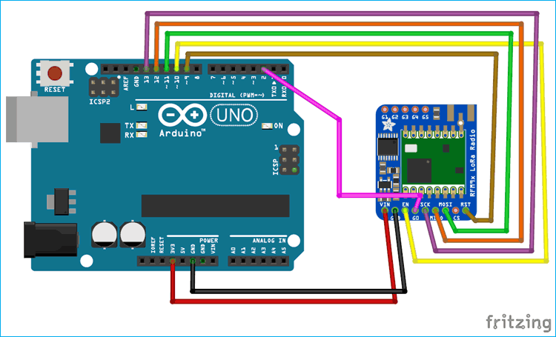
جدول 3-2- نحوه اتصال پین‌های LoRa و Arduino UNO

شکل 3-3- نحوه اتصال پین‌های LoRa و Arduino UNO

استفاده از آنتن
از مشکل‌هایی بوجود آمده در این پروژه، عدم توان کافی ماژول‌ها جهت ارسال داده‌های بزرگتر و یا با فرکانس بیشتر بود. در ابتدای کار، ارسال داده به ساده‌ترین حالت (اعداد رندم) از طریق برنامه Arduino IDE مشکلی وجود نداشت و داده‌ها در سمت دیگر دریافت و قابل نمایش بودند. اما برای تست ارسال داده از طریق LabView، دریافت داده مشکل‌ساز شد. پس از بررسی و تحقیقات بیشتر، لازمه داشتن آنتن مطرح شد.
در مرحله ارسال داده، فرستنده (میکروکنترلر) سیگنال الکتریکی را به آنتن (متصل به لورا) می‌رساند که آن را در ادامه به صورت امواج رادیویی ساطع می‌کند. در طرف دیگر، در حین دریافت، یک آنتن متصل به گیرنده مقداری از توان موج را رهگیری می‌نماید که توسط گیرنده نیز تقویت می‌شود.
با وجود اینکه آنتن‌ها انرژی رادیویی تولید نمی‌کنند، نقش مهمی در منحرف ساختن، هدایت و یا تمرکز امواج رادیویی را در جهات خاص دارند. با انجام این کار، می‌توانند به طور قابل توجهی محدوده انتقال و همچنین کیفیت سیگنال را بهبود ببخشند. این تقویت برای ماژول‌های LoRa به علت توان مصرفی پایین آن بسیار ضروری است؛ مشکلی که در اواسط این پروژه نمایان شد. به منظور حل این مشکل، دو آنتن 2.5dB تهیه و به ماژول‌های LoRa متصل شدند. همان طور که در شکل 3-1 قابل مشاهده است، این ماژول‌ها خود پین مخصوص جهت اتصال آنتن دارند. عدم استفاده از آنتن با ماژول LoRa، فشار زیادی به قطعه آورده و ممکن است باعث سوختن آن شود.

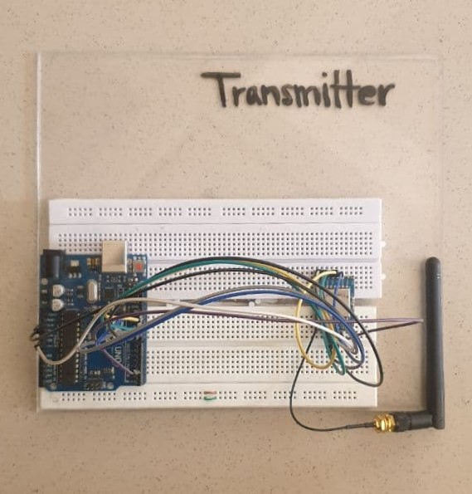
شکل 3-4- سخت افزار فرستنده نهایی
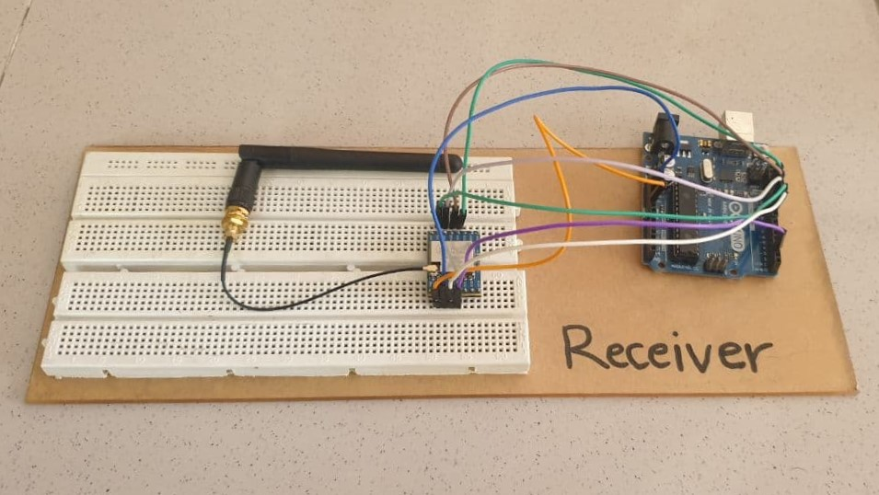

شکل 3-5- سخت افزار گیرنده نهایی

نرم افزار
تکمیل این پروژه در گرو برنامه نویسی هر قطعه با تنظیمات مطلوب و مورد انتظار و همچنین شبیه سازی نرم افزار سیستم موجود است. به این منظور، در مرحله اول جهت تست دستگاه و کارکرد قطعات، تنها عددهایی رندم از فرستنده و گیرنده ارسال شد. در مرحله بعد، پس از راه اندازی بخش LabView، این نرم افزار را به Arduino متصل کرده و سپس داده‌های آن از فرستنده به گیرنده ارسال شد. در مرحله پایانی، یک کنترل‌کننده PID جهت کنترل ورودی و خروجی‌ها در برنامه LabView پیاده سازی شد. کد Arduino به زبان C++ و در محیط برنامه‌نویسی Arduino IDE نوشته می‌شود.

برنامه‌نویسی اولیه
در وهله‌ی اول، نیاز بود که عملکرد ماژول‌های لورا و همچنین میکروکنترلرهای Arduino UNO تست شود. به این منظور، کد زیر نوشته شد که خلاصه توضیحات آن در ادامه آورده شده.
#include <SPI.h>
#include <LoRa.h>

int counter = 0;
void setup()
{
Serial.begin(9600);
Serial.println("LoRa Sender");
if (!LoRa.begin(433E6))
{
Serial.println("Starting LoRa failed!");
while(1);
}
LoRa.setSyncWord(0xF3);
LoRa.setTxPower(20);
}
void loop()
{
Serial.print("Sending Data: ");
Serial.println(counter);
LoRa.beginPacket();
LoRa.print(F("Pkt no:"));
LoRa.println(counter);
LoRa.endPacket();

counter++;

delay(5000);

}

برنامه‌نویسی نهایی در Arduino UNO
کد نهایی اما در Arduino IDE شامل دریافت و ارسال داده‌ها از LabView و ارسال از طریق LoRa به گیرنده در سمت دیگر است. در این کد، داده‌های شکل گرفته در LabView را از روی پرت سریال خوانده و سپس به LoRa هدایت می‌کند. کد به شرح زیر است:
#include <SPI.h>
#include <LoRa.h>

int counter = 0;
String labview;
int data = 0;
void setup()
{
Serial.begin(9600);
Serial.println("LoRa Sender");
if (!LoRa.begin(433E6))
{
Serial.println("Starting LoRa failed!");
while(1);
}
LoRa.setSyncWord(0xF3);
LoRa.setTxPower(20);
}
void loop()
{
counter++;
if (Serial.available() > 0) {
labview = Serial.readString();
}
Serial.println(labview);

LoRa.beginPacket();
LoRa.print(labview);
LoRa.endPacket();
delay(5000);
}

طراحی سامانه در LabView
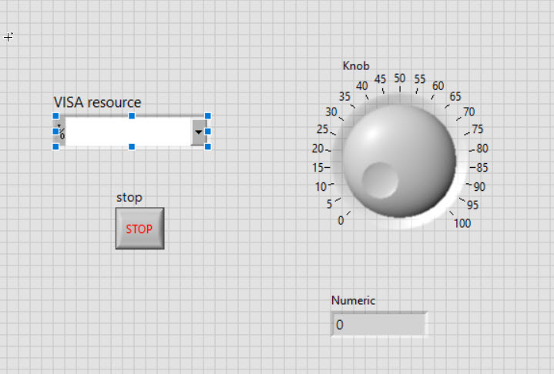
طراحی در LabView مستلزم طراحی دو بخش مجزا است. بخش اول مربوط به بلوک دیاگرام برنامه است که وظیفه‌ی برنامه‌ ریزی برنامه را برعهده دارد و بخش دوم شامل طراحی صفحه‌ی کاربری یا User Interface می‌باشد. صفحه بلوک دیاگرام در این برنامه با همین نام (Block Diagram) و صفحه کاربری با نام Front Panel شناخته می‌شود. در مرحله اول پروژه، یک کلید چرخان جهت تنظیم داده ورودی و ارسال به گیرنده طراحی شد. بلوک دیاگرام و صفحه کاربری این برنامه در ادامه قابل مشاهده است.

شکل 3-6- صفحه کاربری اولیه یا Front Panel

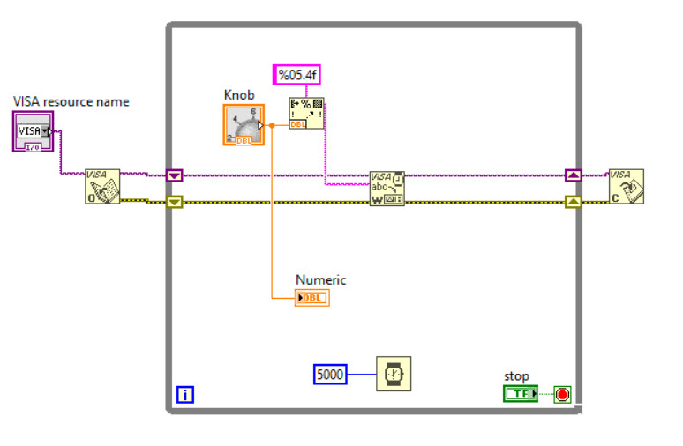
شکل 3-7- بلوک دیاگرام برنامه اولیه

طرح و اجرای نهایی
در بخش نهایی، کنترل کننده PID داخل برنامه LabView تعبیه می‌شود که وظیفه کنترل کردن همه‌ی داده‌های ورودی را برعهده خواهد داشت. برنامه LabView هم در سمت گیرنده و هم در سمت فرستنده طراحی می‌شود. در سمت فرستنده، همانند بخش اولیه، یک کلید چرخان جهت ارسال داده‌های فرضی سنسور که جایگزین داده‌های سنسور واقعی در سیستم موجود هستند، تعبیه می‌شود و سپس این داده‌ها به سمت دیگر (گیرنده) ارسال می‌شود. سپس، در سمت گیرنده برنامه LabView با داده‌های ورودی را نمایش داده و کنترل‌کننده مرکزی آن، داده‌ها را مطابق Set Point ورودی کنترل کرده و فرمان جهت کنترل را دوباره ارسال می‌کند. در سمت اولیه، فرمان خروجی شامل خروجی دیجیتال بمانند باز یا بسته کردن شیر، با روشن یا خاموش کردن چراغ LED نمایش داده می‌شود.

فصل چهارم
تست سیستم و ارزیابی نتایج

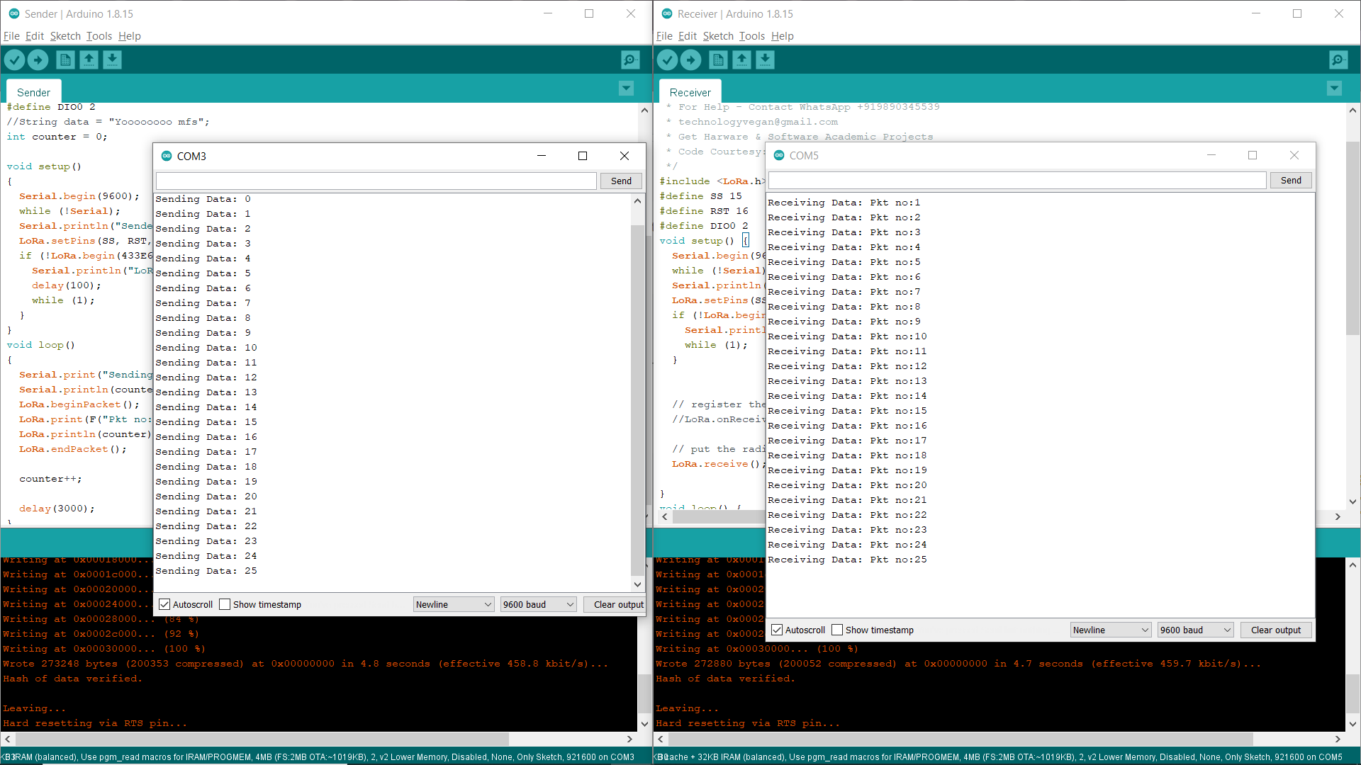
تست اولیه – ارسال عدد
در مرحله‌ی اولیه تست، تلاش برای ارسال ساده‌ترین داده، یعنی اعداد، جهت بررسی عملکرد ماژول‌ها انجام شد. مطابق شکل زیر، داده‌ها داخل برنامه Arduino IDE تولید شده، از فرستنده به گیرنده ارسال شده و داخل صفحه دیگر نمایش داده می‌شود. لازم به ذکر است که فرستنده و گیرنده در این حالت با حد فاصل یک اتاق از یکدیگر قرار دارند و این بخش بدون آنتن انجام شد.

شکل 4-1- داده‌های ارسالی اولیه از فرستنده به گیرنده بدون LabView

تست ثانویه – ارسال مقدار ورودی تنظیم شده از LabView
در مرحله‌ی بعد، کلید چرخان تعبیه و امکان ارسال داده دلخواه توسط کاربر (مشابه با یک سنسور) فراهم شد. در تست این مرحله، به علت عدم وجود کامپیوتر شخصی دوم، هردو فرستنده و گیرنده به کامپیوتر متصل بود و داده‌های ارسالی از LabView به فرستنده از طریق کابل سریال ارسال، و در گیرنده دریافت شده و داخل محیط Arduino IDE نمایش داده می‌شود.

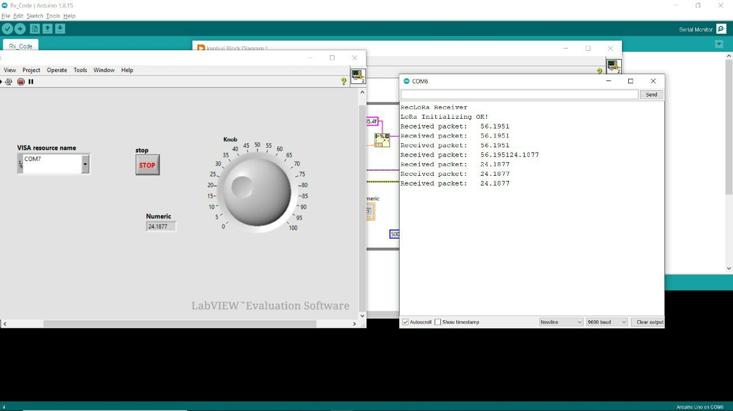
شکل 4-2- داده‌های ارسالی از LabView به گیرنده و نمایش آن در Arduino IDE

مرحله نهایی – ارسال و دریافت داده در LabView و کنترل‌کننده مرکزی
کنترل کننده مرکزی به لطف ابزارهای آماده در LabView ساخته شد که اعداد لازم برای کنترل داده‌ها، امکان تنظیم آن را بسته به نوع داده‌ها به کاربر می‌دهد. در ادامه از بخش بعد، مشابه همان برنامه باید برای سمت دیگر یعنی گیرنده نیز ساخته می‌شد.

فصل پنجم
جمع‌بندی، نتیجه‌گیری و پیشنهادات

پایان نامه نياز به حوصله كافي دارد و در صورت استمرار، باعث كاهش حساسيت در رعايت ملزومات مي‌شود، به همین دلیل انجام ويرايش در پايان هر فصل، توصيه مي‌شود.

جمع‌بندی و نتیجه‌گیری
پس از هر سرعنوان، لازم است كه متني هر چند مختصر نوشته شود. هيچ‌گاه پس از يك سرعنوان، نبايد بدون ظهور متن، سرعنوان داخلي شروع شود. در متن آغازين هر سرعنوان، لازم است كه محتواي فصل يا بخش و دليل وجود آنها، به‌منظور ايجاد فضاي ذهني در خواننده، بيان شود.

پیشنهادات
جمع‌بندي و نتيجه‌گيري
در پايان گزارش‌هاي علمي و فني لازم است كه جمع‌بندي يا نتيجه‌گيري نهايي ارائه شود. در اين موارد مي‌توان آخرين فصل پایان نامه كه پیش از مراجع قرار مي‌گيرد را به اين امر اختصاص داد.

پیشنهادات
در این بخش پیشنهاداتی که محقق جهت ادامه تحقیقات دارد ارایه می‌گردد. دقت شود که پیشنهادات باید از تحقیق انجام شده و نتایج ان حاصل شده باشد و از ذکر جملات کلی باید پرهیز کرد.

منابع و مراجع

 | [1] | نام خانوادگی، نام (مولفان و مترجمان)؛ عنوان اصلی كتاب؛ عنوان فرعی كتاب (جزئيات عنوان كتاب در صورت وجود داخل پرانتز)، نام ساير افراد دخيل در تاليف يا ترجمه، ناشر، محل انتشار، شماره جلد، شماره ويرايش، سال انتشار به عدد‌.‌
 | [2] | منهاج، محمد‌باقر؛ هوش محاسباتی (جلد اول: مبانی شبكه‌های عصبی)، انتشارات دانشگاه صنعتی امير‌كبير، تهران، ويرايش اول، 1379‌.‌
 | [3] | نام خانوادگی، نام؛ نام‌‌خانوادگی و نام مولف دوم؛ مولف سوم؛ "عنوان مقاله به‌صورت عادي و داخل گيومه"، نام كامل مجله به صورت ايتاليك، شماره دوره يا جلد، شماره مجله، شماره صفحات، سال انتشار‌.‌
 | [4] | نام خانوادگی، نام مجری؛ عنوان طرح پژوهشی به‌صورت ايتاليك، شماره ثبت، نام كامل محل انجام و سفارش دهنده، سال انجام طرح‌.‌
 | [5] | نام شركت/ نام فرد؛ عنوان صفحه؛ آدرس اينترنتي.
 |  | [6] Book authors’ names; Book Title in Italic (and the title components, if any), Edition number, Publisher, Date of publish.
 |  | [7] Van de Vegte, J.; Feedback Control Systems, 2nd Edition, Prentice Hall, 1990.
 |  | [8] Authors’ names separated by comma-dots; “The paper title in Regular Times New Roman 12pt”, Paper Address in Italic, Publishing Place, paper page, Year of Publish.
 |  | [9] Safonov, M.; “Stability margins of diagonally perturbed multivariable feedback systems”, IEEE Proceedings, Part D, p. p. 251-256, Nov. 1982.
 |  | [10] Company Name/ Person Name; Page Title; Internet Address.

يا بصورت الفبايي

Gibson R.F "Principles of Composite Material Mechanics" Holman
J.P, Lloyd J.R (editors) McGraw-Hill (1994).

http:// 213.176.8.27/DL/Asklibraryian/FAQ/Theses.html.

Kantz H, Schreiber T "Nonlinear Time Series Analysis" 2nd ed.
Cambridge, Cambridge University Press (2004).

Minkowycz W.J, Roblach N.J, France D.M " Dynamic of Inert Gas
Bubbles in Force Convective Systems " Int J of Heat and Mass Transfer
Vol.24 (1981) PP 1433-1441.

Pagano N.J "Analysis of the Flexural Test of Bidirectional
Composites" J Composite Matter 1 (1967) pp 336-342.

Smith J.E "Biotechnology" 4th Ed New York, Cambridge University
Press (2004).

Soo S.L "Boundary Layer Motion of a Gas-Solid Suspension"
Proceeding of the Symposium on Interaction between Fluids and Particles,
Institute of Chemical Engineers Vol.1 (1962) PP 50-63.

Timoshinko S.P "Theory of Elastic Stability" McGraw-Hill, New
York (1985).

پيوست‌ها

Abstract

This page is accurate translation from Persian abstract into English.

Key Words: Write a 3 to 5 KeyWords is essential.

Amirkabir University of Technology
(Tehran Polytechnic)

Electrical Engineering Department

BSc Thesis

Design & Implementation of an IoT-Based Data Acquisition System with a Central Control Unit

By
Helia Goharbavang

Supervisor
Dr. Ahmad Afshar

Advisor
Dr. Iman Sharifi

September 2021

Internet of Things (IoT) ?
Industrial Internet of Things
Building Management System (BMS)

